

Муниципальное автономное дошкольное образовательное учреждение

«Детский сад № 39 г. Челябинска» (МАДОУ «ДС № 39 г. Челябинска»)

ул. Академика Сахарова, 24, г. Челябинск, 454004, тел. (351) 225-26-39, факс (351)225-26-23

E-mail: [madou39@bk.ru](mailto:madou39@bk.ru)

Конспект совместной образовательной деятельности по организации хозяйственно-бытового труда в подготовительной группе №11. «Гномики»

**«Детский сад наш дом- наведём порядок в нём».**

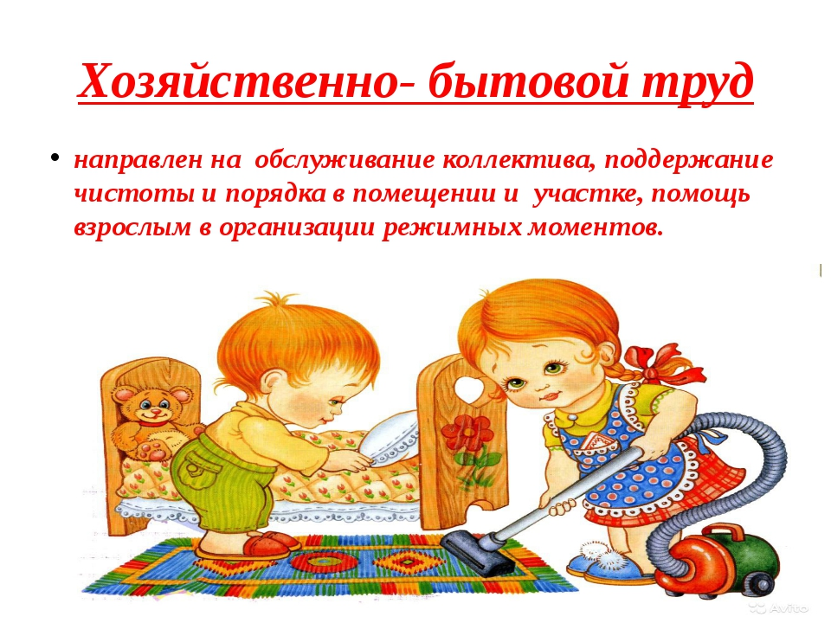

Подготовила: педагог высшей квалификационной категории

**Валеева Олеся Леонидовна**

Челябинск, 2022 г.

Тема: **«Детский сад наш дом - наведём порядок в нём»**

**Цель:** Формирование у детей желание поддерживать чистоту и порядок в

групповой комнате.

**Задачи:** 1. Учить детей участвовать в организованном труде коллектива, соотносить свою деятельность с трудом других и понимать, что работа подгруппы является частью общего дела коллектива.

2. Совершенствовать трудовые навыки и умения в процессе труда.

3. Совершенствовать умения планировать свою деятельность, распределять между собой обязанности.

4. Закреплять умения правильно пользоваться материалом и оборудованием для труда, соблюдая технику безопасности.

5. Формировать убеждение в значимости и необходимости бытового труда.

6. Воспитывать доброжелательные взаимоотношения в процессе труда, желание прийти на помощь, положительное отношение к собственному труду и труду своих сверстников.

**Материалы и оборудование:** фартуки, тряпочки, мыльная и простая вода, тазы, клеёнка, стулья, салфетки.

**Наглядный материал:** иллюстрации пословиц и поговорок, схемы - помощники (последовательность работы)

**Ход занятия:**

**1. Орг. момент.**

**Воспитатель:** - Ребята, посмотрите сколько к нам пришло гостей. Давайте поделимся с ними хорошим настроением - скажем "здравствуйте" и улыбнёмся.

**2. Мотивация.**

**Воспитатель:** - Сегодня в нашу группу пришло письмо.

**Куда:** г. Челябинск, ул. Академика Сахарова, 24, ДС № 39 группа "Гномики".

**Кому:** дети группы "Гномики".

- Прочитаем?!

**Письмо.**

Здравствуйте, ребята!

Я Федора. У меня случилась беда: вся посуда и мебель ушли от меня. Мне без посуды и мебели очень плохо. Я не знаю, что мне делать, как их вернуть.

Я узнала, что вы умные дети и скоро пойдёте в школу и вы сможете мне помочь.

**Пожалуйста,** **помогите и скажите, что мне делать!**

**Федора.**

**Воспитатель:** - От кого это письмо? Кто это такая? Кто написал произведение "Федорина горе"?

- Как вы думаете, почему у Федоры случилась такая беда?

- Послушайте, что она делала с посудой:

"Было нам у бабы худо,  
Не любила нас она,  
Била, била нас она,  
Запылила, закоптила,  
Загубила нас она!"  
"Да,- промолвил медный таз,-  
Погляди-ка ты на нас:  
Мы поломаны, побиты,

Мы помоями облиты.  
Загляни-ка ты в кадушку -  
И увидишь там лягушку.  
Загляни-ка ты в ушат -  
Тараканы там кишат,  
Оттого-то мы от бабы  
Убежали, как от жабы,  
И гуляем по полям,  
По болотам, по лугам,  
А к неряхе-замарахе  
Не воротимся!"

**Воспитатель:** **Воспитатель:** - Почему Федора не следила за чистотой и у неё было грязно?

- Федора ничего ни делала: не мыла посуду, не убирала. Значит Федора была ленивой. **Воспитатель:** Ребята, вы знаете, что **труд кормит, а лень - портит.**

**-** Давайте вспомним пословицы и поговорки о труде и напишем их Федоре.

- Посмотрите на доску, здесь есть рисунки - надо к ним подобрать пословицу и поговорку.

**1. Делу - время, потехе - час.**

**2. Любишь кататься - люби и саночки возить.**

**3. Маленькое дело лучше большого безделья.**

**4. Сделал дело - гуляй смело.**

**5. Без труда не поймаешь и рыбку из пруда.**

**6. Хочешь есть калачи не сиди на печи.**

***Дети повторяют пословицы и поговорки и объясняют их.***

**Воспитатель:** **-** Эти картинки мы и отправим Федоре, чтоб она больше трудилась и не ленилась.

- Федора ленилась и стала грязнулей. Есть такая сказочная страна Грязнулия, хотите я вам о ней прочту отрывок?

На свете есть Грязнулия –

Далёкая страна.

На неизвестном острове

Находится она

Король Мухриш 13й

Издал такой приказ:

Все мыло в море выбросить

И порошок зубной

И стали все чумазые

И грязные с тех пор.

На площадках, в домах, на улицах

И грязь, и пыль, и сор.

**Воспитатель:** - Ребята, а как вы думаете может ли наша группа превратиться в Грязнулию?

- Перестанем следить за чистотой, и вся посуда и мебель убежит от нас, как от Федоры.

- А что надо сделать, чтоб это не случилось? *(Убираться и следить за чистотой.)* А что надо сделать Федоре? *(Начинать уборку и вычистить всю грязь из дома.)*

- А кто делает нашу группу чистой и уютной? (Татьяна Викторовна )

- Что она для этого делает? *(Вытирает пыль, моет посуду, моет полы, убирает посуду и т.п.)*

- Тяжело ей или нет? *(Да)*

- А помогаем ли мы ей? Как?

- Какие дела мы делаем?

**Воспитатель:** -Правильно мы можем помыть строительные материал, помыть стульчики и простирать наши настольные салфетки для еды. Давайте подойдём к каждому участку работы и вспомним как мы это делаем.

**3. Планирование работы.**

***Дети подходят к каждому участку работы.***

**Как мы моем игрушки.**

Раскладываем для просушки.

Моем в простой воде.

Моем в мыльной воде.

**Воспитатель:** - Что нам понадобиться для мытья игрушек? ***(Тазики с мыльной водой, с простой водой и место, где мы будем раскладывать игрушки и сам строительный материал)***

**Как мы моем стульчики.**

Протираем стульчик.

Выжимаем.

Мочим тряпочку.

**Воспитатель:** - Что нам понадобиться для мытья стульчиков?

***(Тазик с водой, тряпочки и стулья)***

Полоскаем тряпочку

**Как мы стираем салфетки.**

Поласкаем в простой воде.

Стираем в мыльной воде.

Мочим салфетку в воде.

Развешиваем сушиться.

Выжимаем.

**Воспитатель:** - Что нужно для стирки салфеток? ***(Салфетки, тазик с мыльной и простой водой, место для развешивания салфеток)***

- Правильно вспомнили.

**4. Деление по подгруппам и распределение обязанностей.**

**Воспитатель:** -Работы много, но и вас не мало. Надо решить кто каким делом займётся. Для этого нам надо разделиться на бригады. Каждая бригада займётся своим делом.

- Каждый из вас возьмёт жетон из волшебного мешочка. Взяли. Жетоны трёх цветов. Каждый цвет вы увидите на таблицах - помощницах.

**Воспитатель:** - Дети давайте перед началом труда проведём разминку «Дом», чтобы лучше трудиться.

Есть у каждого свой дом.

У лисы в лесу глухом

Есть нора – надёжный дом.

Не страшны зимой метели

Белочке в дупле у ели.

Под кустами ёж колючий

Нагребает листьев кучу.

Спит в берлоге косолапый

И сосёт во сне он лапу.

Есть у каждого свой дом

Всем тепло, уютно в нем.

- Перед работой не забудьте одеть фартуки.

**5. Самостоятельная трудовая деятельность.**

**В процессе труда воспитатель даёт советы, помогает в организации, напоминает порядок работы; спрашивает, как дети распределили обязанности по труду, оказывает индивидуальную помощь.**

**Воспитатель:** - Молодцы, какие замечательные и трудолюбивые дети. Какое главное правило мы знаем. **ПОСЛЕ РАБОТЫ - УБЕРИ СВОЁ РАБОЧЕЕ МЕСТО.**

**6. Анализ трудовой деятельности в подгруппах.**

**Каждая подгруппа рассказывает и показывает, что она сделала.**

**7. Рефлексия.**

**Воспитатель:** - Что вы делали?

- Всё вы успели сделать?

- Довели ли начатое дело до конца?

- Дружно ли вы работали?

- Понравилось ли вам трудиться по подгруппам?

- После труда изменилось ли ваше настроение?

- Почему?

**Воспитатель:** — Это потому, что вы любите трудиться! А труд приносит радость. В совместном труде рождается дружба.

-Каждый из вас делал своё маленькое дело, но все вместе вы сделали большое дело. Вот какая чистота и красота теперь в группе, ведь чистота – залог здоровья.

**-** Ребята, в группе мы навели порядок, а Федоре помогли?

-Мы ей делом не помогли, но поможем советом. Каким?

- Давайте пошлём ей письмо с пословицами и поговорками о труде, чтоб она не ленилась. И пошлём наши схемы помощники. Из схем Федора поймёт, как навести порядок и всё вымыть. Вам уже схемы не нужны, вы знаете, как всё делать.

- За вашу помощь я вам вручаю значки в виде звёзд с надписью «Победителю в борьбе за чистоту и порядок». Вы хорошо потрудились, молодцы.

- Попрощаемся с гостями.

**Приложение1.**

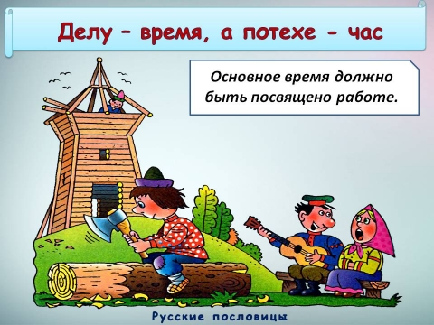

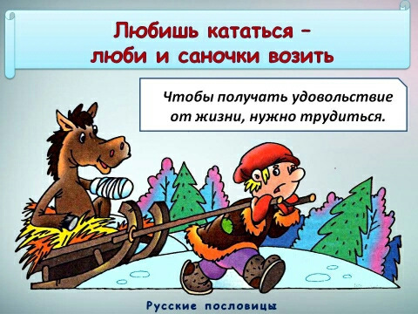

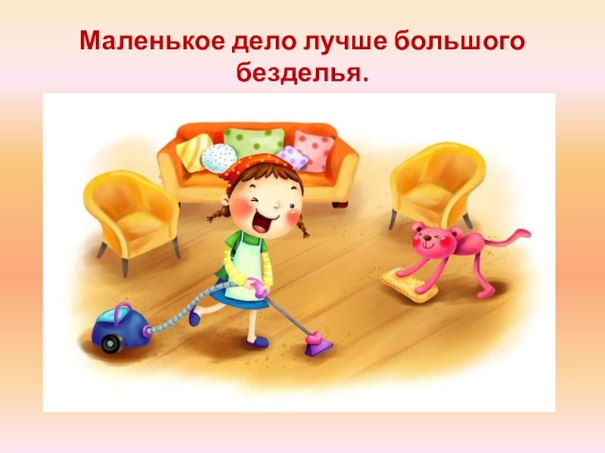

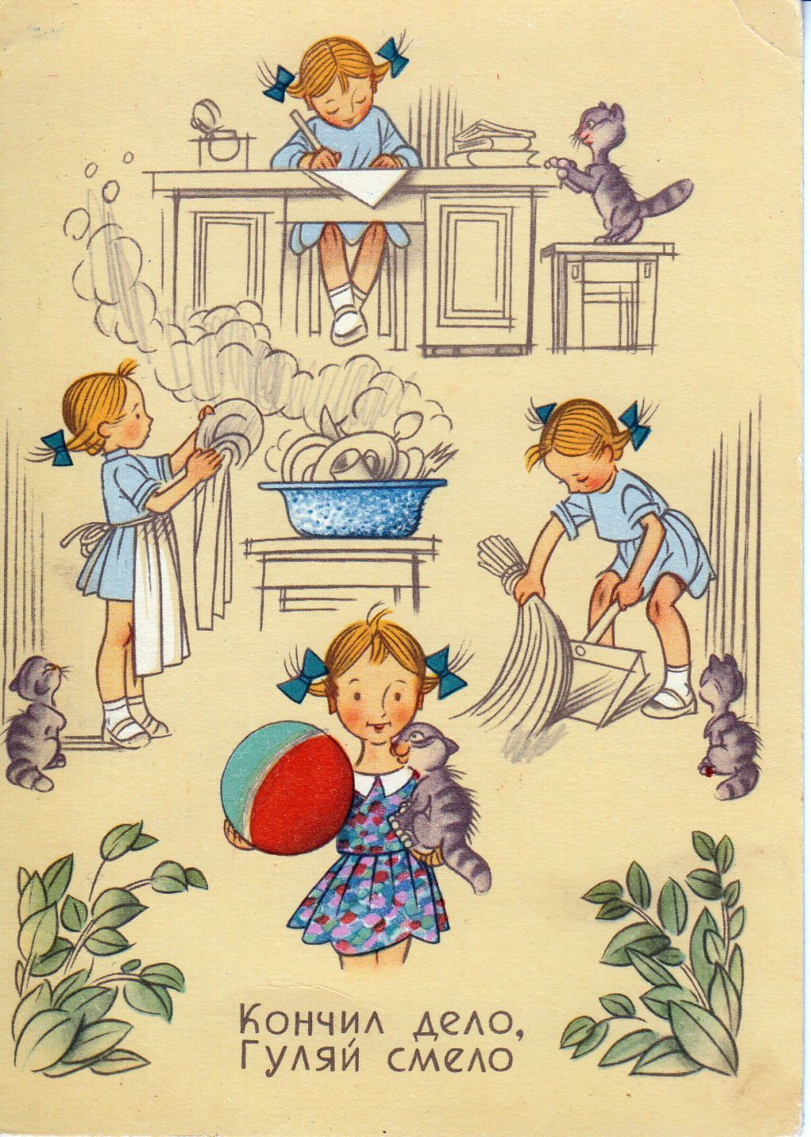

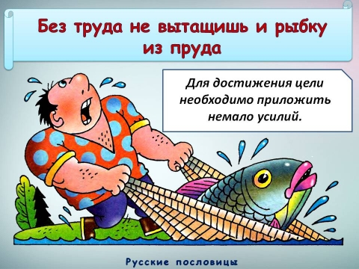

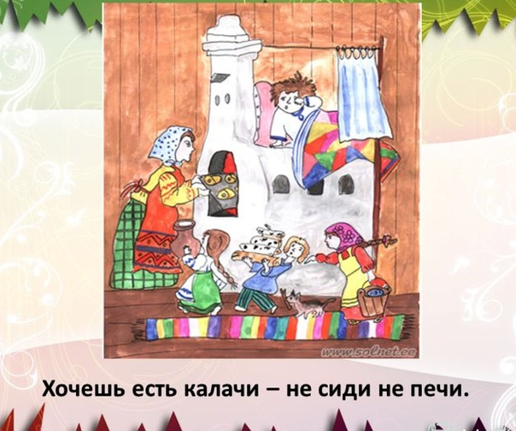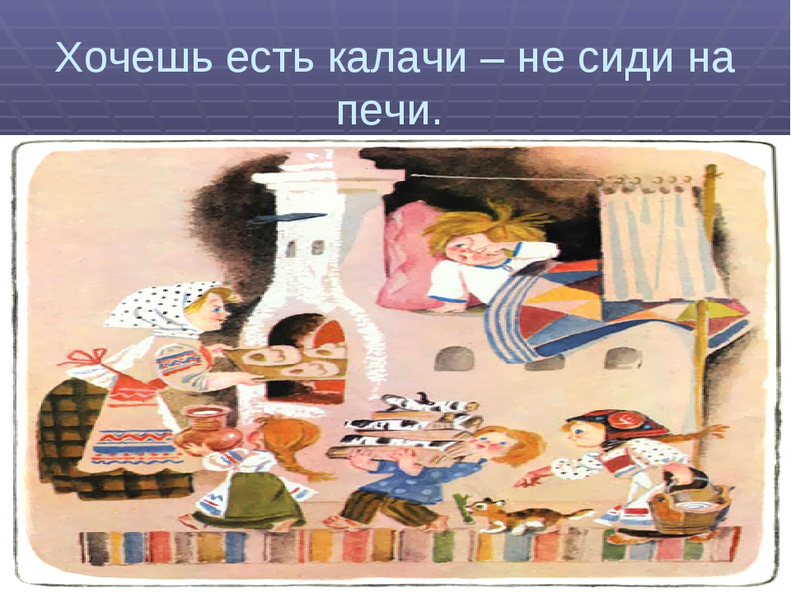

**Труд человека кормит, а лень портит.**

